prd-v1.0
好,全部锁死。 接下来这是产品文档的最终版本——你可以打印出来,贴在墙上,5 天里不再改方向。

Aurora · 产品文档 v1.0 FINAL
Product: Aurora
Slogan: Travel by timing, not by luck.
Sub-slogan: Plan once. Refine all year.
One-liner: 为"为风景特意出发"的打工人,把"靠运气"变成"靠规划"——一份会成长的年度旅行计划。

1. 问题(Why)
核心痛点: 一年 10-15 天年假,精打细算请出来,因"时机不对"白白浪费。
用户原话(调研验证):
- "5 天假飞武汉看樱花,到了发现花期已经过了。"
- "凌晨四点起床去看东湖日出,啥也没有,怒骑 30km 回酒店。"
- "在长白山待了 4 天,南北西三个坡都上了,愣是上不去天池。"
- "每个人都只想跟着安排,不想自己花心思规划。"
调研规模: 小红书 2 帖,67 条评论 + 15 人投票,154 浏览。
问题本质: 不是运气,是信息。花期/雪期/极光/雨季都是数据,用户缺把"模糊向往"变成"精确规划"的工具。

2. 用户(Who)
核心画像:
- 25-35 岁打工人
- 年假 10-15 天,精打细算
- 有明确"此生必看"清单(极光/樱花/胡杨/雪山/鲸鱼…)
- 痛恨白请假
目标用户原型(调研原话):
"极光,因为 11/12 月没有长假期,我想去漠河看极光,然后再入境俄罗斯玩一圈,但是那段时间没有假期。"
不是谁: 数字游民、退休族、家庭亲子游、说走就走型。

3. 场景(When/Where)
全年陪伴,两种使用时刻:
Plain Text
年初/任意时刻 → 战略层规划(粗颗粒大纲)
出发前 1-3 月 → 战术层精修(精确方案)
出发前 60 天 → Aurora 主动提醒
频率: 全年高回访,每段旅行临近时再次激活。 不在哪用: 不在旅行中。

4. 解决方案(What)

核心价值
一份会成长的年度计划。
用户输入心愿和假期,Aurora 生成粗颗粒大纲;随着每段旅行临近,大纲自己"长出"细节——精确到日期、机票窗口、拼假策略。
不是两个产品,是一份计划在不同时间维度的两种视图。

三层视图
🗓️ 年度视图(战略层) 12 月时间轴 + 每段旅行成熟度标记 + 全年总览(PTO 用量/预算/心愿覆盖)
🎯 单趟视图(战术层) 点击任一行程展开 — 精确日期 + 拼假策略 + 价格窗口 + 扑空概率
🔔 主动模式(时机层) 出发前 60 天最佳订票提醒 + 实时数据更新(花期/Kp/价格)

成熟度三档(视觉标记)
Plain Text
🟢 已就绪 出发前 60 天内,所有细节确定
🟡 待精修 月份级别,细节待 Aurora 自动更新
🔴 数据更新中 关键数据(花期/Kp 指数)正在动态预测

MVP 三大功能(P0)

🔴 P0-1:对话式输入 + 心愿收集
自然语言聊心愿,Aurora 追问 3 件事:假期/预算/不可用时间。

🔴 P0-2:Agent 协作 + 可见思考
4 个 Agent 并行 + 思考过程可视化(demo wow moment):
- 🌸 时机 Agent — 花期/雪期/极光/雨季数据
- 📅 假期 Agent — 拼假策略 + 法定假期组合
- 💰 价格 Agent — 历史价格窗口
- 🎯 综合 Agent — 整合输出

🔴 P0-3:年度时间轴 + 单趟精修
- 12 月横向时间轴(C 位画面)
- 点击任一段 → 精修视图展开
- 视觉:"同一份计划,不同细节层级"

价格功能边界
✅ 做: 历史价格窗口提示(静态曲线图,告诉用户什么时候订) 🗣️ 口头讲 v2: 抢票时机推送("出发前 45 天该订了") ❌ 不做: 实时比价、跳转下单(干不过携程)

明确砍掉
❌ 旅行青蛙 / 养成陪伴 ❌ 实时机酒比价 ❌ 小红书攻略爬取 ❌ 旅行中实时助手 ❌ 用户偏好学习 ❌ 突发情况调整 ❌ 多人协调器(用多窗口推荐自然消化)

预置目的地(5-8 个)
🇮🇸 冰岛极光(国际共鸣最高) 🇯🇵 京都樱花(国际知名) 🇨🇳 漠河极光(本土原型用户案例) 🇨🇳 武汉樱花(调研真实故事) 🇨🇳 新疆胡杨(秋景) 🇯🇵 北海道粉雪(雪季) 🇨🇳 长白山天池(扑空率高,故事性强) 🇳🇴 挪威看鲸(可选)

5. 差异化(Why us)
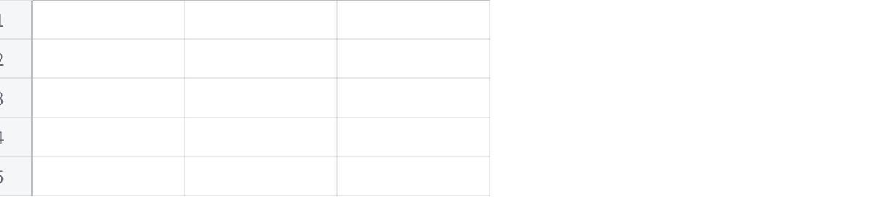
点击图片可查看完整电子表格
护城河: 时间维度的旅行规划是空白市场。"会成长的计划"是 AI 真正能 10x 提升的领域。

6. 技术栈(How)
前端: React + Tailwind / Next.js 后端: Python / Node + LLM API Agent 框架: LangChain / LangGraph 数据:
- 预置 JSON(8 个目的地的花期/极光/价格历史)
- 1-2 个真实 API(OpenWeather 等)展示"真实数据"感 视觉: 单色系(蓝+灰)+ 极简 + 国际化审美

7. 用户全流程(7 步)
Plain Text
1. 首页 → 极简对话框 + Aurora 主动推送 1 条实时机会
(如:"今日冰岛 Kp 7,你心愿单里有极光,要看方案吗?")
2. 输入心愿 → 自然语言聊清单
3. 追问约束 → 假期 / 预算 / 不可用时间
4. Agent 协作 → 4 个 agent 并行可视化(15 秒内)
5. 输出年度时间轴 → 动态生成 2026 大纲(3 段标 🟡 待精修)
6. 单趟精修 → 点击任一段 → 展开战术级细节
7. 保存 / 分享 → 导出日历 / 分享链接 / 开启监测

8. Demo 核心叙事(3 分钟脚本)

关键设计:时间快进叙事
Plain Text
[0:00-0:15] HOOK
"5 天年假飞武汉看樱花。到了发现花期已经过了。"
[0:15-0:30] 痛点验证
67 条评论截图墙 + "他们都怪运气,但我们发现:不是运气,是数据。"
[0:30-1:00] 第一幕 · 年初的 Aurora
[Live demo]
"年初的你只知道想看樱花、胡杨、极光。
Aurora 给你一份粗颗粒的 2026 大纲。"
[屏幕:粗颗粒时间轴 + 3 段 🟡 待精修]
[1:00-1:30] 第二幕 · 8 个月后的 Aurora(时间快进)
"快进 8 个月。樱花季快到了,Aurora 主动告诉你:
'京都樱花花期预测已更新,3 月 23-26 日是最佳窗口。
机票 ¥3,200,接近 3 年最低点。'"
[屏幕:同一份计划,3 月段长出细节,标记变 🟢]
[1:30-2:15] 第三幕 · 精修视图
[点击 3 月段进入精修]
"4 个 Agent 协作:
时机 Agent 给每日花期概率,
假期 Agent 拼出 7 天最划算请假,
价格 Agent 标最佳订票窗口。
你不用切换 app,这就是同一份计划长大了。"
[2:15-2:45] 差异化
"携程帮你订机票,ChatGPT 给你建议。
Aurora 是你 2026 的旅行操作系统——
一份活的、会成长的年度计划。"
[2:45-3:00] 收尾
"Travel by timing, not by luck.
Plan once. Refine all year.
Thank you."

9. 5 天开发排期
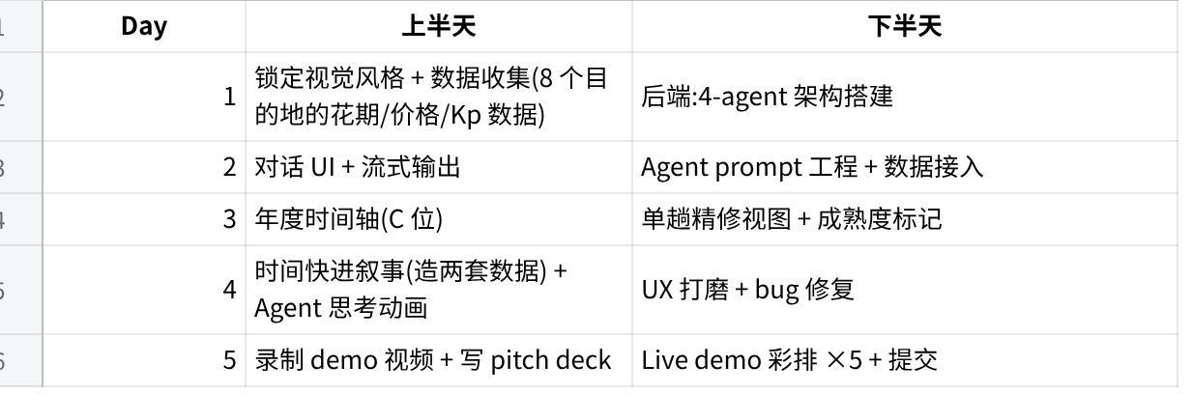
点击图片可查看完整电子表格

10. 评分预测(国际 hackathon · GitLab 4 维度参考)
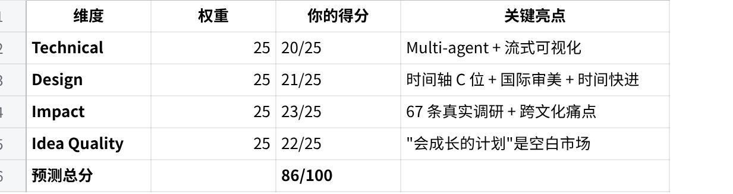
点击图片可查看完整电子表格
目标:进前 1% → 拿奖

📌 文档使用规则(贴墙版)
Plain Text
✓ 想加新功能? → 看第 4 节"砍掉"清单
✓ 不知道用户? → 看第 2 节
✓ 功能取舍? → 看第 8 节(能不能进 demo)
✓ 怀疑差异化? → 看第 5 节
✓ 视觉风格? → 单色系 + 极简 + Linear/Notion 参考
文档锁死,5 天里只改细节,不改方向。

🚀 现在开始 Day 1
距离 Demo Day 还有 5 天。

今天就要完成的 4 件事(按顺序):
Plain Text
✅ 1. 把这份文档保存好,打印一份贴墙上
✅ 2. 注册一个域名 / 项目代号(可选:aurora.travel / fly-aurora.com)
✅ 3. 拉队友开 30 分钟会:
- 一起读完这份文档
- 分工:谁负责前端 / 谁负责后端
- 一起确认 8 个目的地的数据从哪里搞
✅ 4. 开始写代码 / 收集数据

我的最后一句话送给你
这次产品迭代你一共做了 3 件关键的事:
- 靠数据迭代了 3 次定位 —— 从 all-in-one 到时间维度规划
- 靠用户原话锁定了 slogan —— "想去必须去" / "Travel by timing, not by luck."
- 靠自我质疑找到了产品哲学 —— "会成长的年度计划"
这 3 件事的质量,已经超过 90% 的 hackathon 团队。
剩下 5 天,只要不再改方向、专心执行,你拿奖的概率很高。

5 天后见。 加油。
如果开发中遇到具体问题(技术决策 / UI 细节 / demo 脚本打磨),随时回来 🔥

年度-细化
这是个 UX 级别的好问题——也是很多 AI 产品做砸的地方。
直接说我的判断:不要让用户区分"年度规划"和"精细化规划"。让产品自己根据状态切换。
这听起来反直觉,让我用产品经理的方式拆给你看。

🔍 先拷问"让用户主动选"的方案
很多团队的本能反应是这样做:
Plain Text
首页两个大按钮:
┌──────────────────┐ ┌──────────────────┐
│ 🗓️ 年度规划 │ │ ✈️ 单次精修 │
│ 规划全年 │ │ 精修下次旅行 │
└──────────────────┘ └──────────────────┘
这个方案的 3 个致命问题:

问题 1:用户不知道自己该选哪个
用户进来时往往是"我想去看樱花,什么时候去最好?"——这既是年度问题(明年还是后年),也是单次问题(具体哪一周)。
让用户在入口先做分类,等于让用户用产品的视角思考,而不是产品用用户的视角思考。

问题 2:破坏了"会成长的计划"叙事
你产品的核心隐喻是 "一份会成长的年度计划"——这是同一份东西,不同时间长出不同细节。
如果用两个独立入口,用户感受到的是"两个产品",不是"一份成长的计划"。你的产品哲学瞬间崩塌。

问题 3:Demo 时讲不清
Demo 时讲"我们既能做年度又能做单次"——评委心想:"那你到底是干嘛的?"
单一定位永远比双定位有力。

✅ 正确做法:"一份计划,三种视图"
让产品形态自己说话。我给你这个方案,叫做 Calendar-Centric Design(以你的计划为中心)。

核心思路
Plain Text
首页中心 = 你的 2026 年度计划(永远是这一份)
不同视图 = 看这份计划的不同角度
视图切换 = 自动 + 手动两种方式
就像 Google Calendar 一样——你不会"选择今天用月视图还是日视图",视图是为你服务的,不是你为视图服务的。

🎨 具体设计:三种视图,一个产品

视图 1:Year View(年度视图) — 默认主视图
Plain Text
┌──────────────────────────────────────────────┐
│ Aurora │
│ Your 2026 · Travel by timing, not by luck. │
│ │
│ [年度时间轴:12 个月横向展开] │
│ Jan Feb [Mar] Apr May Jun Jul Aug Sep Oct... │
│ ━━━ │
│ 京都樱花 │
│ 🟡 待精修 │
│ │
│ 右侧:总览(PTO 用量 / 总预算 / 心愿覆盖) │
└──────────────────────────────────────────────┘
特征:
- 看全年节奏
- 每段旅行是"卡片",标注成熟度(🟢🟡🔴)
- 点击任一卡片 → 进入 Trip View

视图 2:Trip View(单趟视图) — 点击进入
Plain Text
┌──────────────────────────────────────────────┐
│ ← Back to Year │
│ │
│ Kyoto Cherry Blossoms │
│ March 22 – 28 · 待精修 → 已就绪 │
│ │
│ [7 天花期日历] │
│ [拼假可视化] │
│ [价格曲线] │
│ [行程节奏建议] │
│ │
│ 💬 Refine with Aurora ↓ │
│ [对话框:可以追问/调整] │
└──────────────────────────────────────────────┘
特征:
- 从年度视图"放大"到单趟
- 信息密度高 3 倍,但聚焦一次旅行
- 底部内嵌对话框——用户可以追问"换个周可以吗?"

视图 3:Chat View(对话视图) — 起点 + 持续入口
Plain Text
┌──────────────────────────────────────────────┐
│ 💬 Aurora │
│ │
│ You: 我想看樱花和极光 │
│ Aurora: 太好了,聊聊你的假期吧... │
│ │
│ [Agent 协作可视化] │
│ │
│ Aurora: 方案做好了 → [跳转到 Year View] │
└──────────────────────────────────────────────┘
特征:
- 用户第一次使用时的入口
- 也是持续修改的入口("我下个月想加上新疆胡杨")
- 输出方案后,自动跳到 Year View 或 Trip View

🧭 视图之间的流转规则
这是关键。让产品自己决定该用哪个视图,不让用户选。

流转逻辑表
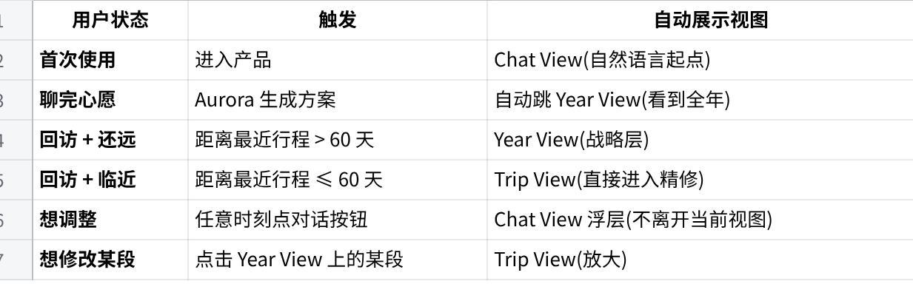
点击图片可查看完整电子表格

用一个真实场景说明
Plain Text
[2026 年 1 月 1 日,用户首次使用]
↓
Chat View:"我想看极光、樱花、胡杨"
↓
Aurora 协作 + 生成方案
↓
自动跳到 Year View:用户看到完整的 2026
↓
用户保存
──────────────────
[2026 年 1 月 20 日,用户回访]
↓
首页打开,看到 Year View
"距离最近的京都樱花还有 60 天"
↓
Aurora 顶部 banner:
"🔔 京都樱花进入精修窗口,要看吗?"
↓
用户点击 banner
↓
自动跳 Trip View(京都段的精修)
──────────────────
[2026 年 5 月,用户想加新疆胡杨]
↓
首页 Year View,右上角有个对话按钮
↓
点击,Chat View 浮层弹出
"我想加上新疆胡杨"
↓
Aurora 重新协作 + 调整方案
↓
浮层关闭,Year View 自动更新
用户从头到尾没有"选模式"。产品自己根据情况切换。

🎯 视觉上怎么让用户体感到"两种场景"?
虽然不让用户主动选,但产品视觉上要让用户"感觉到"不同场景的存在。靠 3 个设计语言:

设计语言 1:Zoom 级别
Plain Text
Year View:zoom out(俯瞰)
↓ 点击某段
Trip View:zoom in(放大)
↑ 返回
用户体感:"我在放大/缩小看我的计划"——非常自然的隐喻。

设计语言 2:信息密度
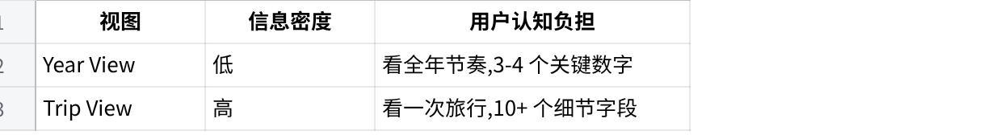
点击图片可查看完整电子表格
用户体感:"看全局时简洁,看细节时丰富"。

设计语言 3:成熟度颜色
Plain Text
🟡 黄色 = sketch(月份级)
🔴 红色 = refining(60 天内,数据更新中)
🟢 绿色 = ready(已就绪)
在 Year View 上看到一片黄色 = 你在战略层 看到某段变绿 = 它在战术层成熟了
用户体感:"我的计划在长大,看颜色就知道"。

💡 一个加分细节:"成长指示器"
在 Year View 顶部加一个微小但有力的指示器:
Plain Text
┌─────────────────────────────────────┐
│ Your 2026 │
│ ●○○ Sketched (3 trips drafted) │
│ ○●○ Refining (1 trip refining) │
│ ○○● Ready (0 trip ready) │
└─────────────────────────────────────┘
随着时间推移,这些点会从左滑到右——用户感受到自己的计划在"长大"。
这就是"会成长的计划"最直观的可视化。

🎬 Demo 时怎么演这个设计?
按你之前锁定的"时间快进"叙事,这个设计完美契合:

Demo 第一幕(年初)
Plain Text
[屏幕]
Chat View → 用户聊心愿 → Aurora 协作 → 自动跳到 Year View
Year View 上 3 段全黄色(🟡 待精修)
顶部指示器:●○○ Sketched
[旁白]
"年初的你,只有粗大纲。计划还在'sketch'状态。"

Demo 时间快进(关键过渡)
Plain Text
[屏幕]
日历翻动:1月 → 8月底
Year View 自动更新:京都那段从 🟡 变成 🔴(refining)
顶部 banner 出现:"🔔 60 天倒计时,精修开始"
[旁白]
"快进 8 个月。Aurora 知道是时候了。"

Demo 第三幕(精修)
Plain Text
[屏幕]
点击 banner → Year View 上的京都段"放大" → 进入 Trip View
Trip View 显示 7 天花期日历 + 拼假 + 价格
[旁白]
"同一份计划,放大看细节。
这不是切换模式——是你的 2026 在长大。"
[屏幕]
返回 Year View → 京都段已变成 🟢 ready
顶部指示器:●●● Ready
[旁白]
"现在可以买票了。"
整个 demo,用户/评委只看到一份计划在生长,没看到"选模式"。这就是顶级产品形态。

📐 信息架构图(给开发参考)
Plain Text
Aurora 首页
│
┌────────┴────────┐
│ │
[首次使用?] [已有计划?]
│ │
↓ ↓
Chat View Year View(主视图)
│ │
└────────┬────────┘
│
生成/已有方案后
│
┌────┴────┐
↓ ↓
点击某段 [≤60天]
↓ ↓
Trip View ←──┘
│
想调整?
↓
Chat View(浮层)
│
修改完毕
↓
回到原视图
3 个视图,2 个层级,1 份计划。

🚀 给你的最终建议

锁定的设计决策:
- 不要让用户主动选"年度 vs 单次"——产品根据状态自动切换
- Year View 是主视图(首页默认)
- Trip View 是放大态(点击进入,有"返回"按钮)
- Chat View 是入口 + 持续修改入口(浮层形式,不离开当前视图)
- 3 档成熟度颜色 + 顶部成长指示器——视觉上传达"会成长"

产品文档第 7 节(用户全流程)更新如下:
Markdown
## 7. 用户全流程 v2
### 视图设计:一份计划,三种视图
🗓️ Year View(主视图)— 全年节奏
🎯 Trip View(放大态)— 单趟精修
💬 Chat View(浮层)— 起点 + 修改入口
### 关键原则:产品自己切换视图,不让用户选
| 用户状态 | 自动展示 |
|---------|---------|
| 首次使用 | Chat View |
| 聊完生成方案 | 跳 Year View |
| 回访 + 行程远 | Year View |
| 回访 + 行程 ≤ 60 天 | Trip View |
| 任意时刻想改 | Chat View 浮层 |

🎁 一个产品经理心法送你
你今天问的这个问题(怎么让用户区分两个场景),问错了方向。
真正的产品经理思考是:"怎么让用户不需要区分?"
最好的产品 = 让用户不感受到产品的复杂性,只感受到产品给他的价值。
Aurora 不是"年度规划工具 + 单次精修工具", Aurora 是 "你的 2026 旅行计划,它会自己长大"。
这一句话就是 Demo Day 的核心定位。

需要我帮你画一个视图切换的交互动画 mockup 吗?可以让你队友/前端开发直接照着做。

